Haricots verts à la varoise
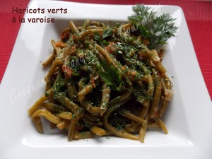 Pour 6 Croquants-Gourmands
- 1 kg de haricots verts
- 900 g de tomates mûres
- 1 gros oignon
- 3 gousses d'ail
- 1 feuille de laurier
- quelques brindilles de thym citron
- quelques feuilles de basilic
- un bouquet de persil
- huile d'olive
- sel (aux herbes)
- poivre du moulin
Peler oignon et ail et les émincer.
Peler les tomates, les couper en quatre et les épépiner. Recouper chaque quartier en gros dés.
Effiler les haricots verts.
Faire suer dans un filet d'huile les oignons, jusqu'à ce qu'ils deviennent translucides et commencent à dorer.
Ajouter l'ail le thym, le laurier et le basilic. Laisser revenir en remuant.
Incorporer les tomates.
Saler (sel aux herbes pour moi) et poivrer.
Couvrir et laisser mijoter jusqu'à ce que les tomates rendent leur jus pendant à peu près quinze minutes.
Ajouter les haricots verts, saler un peu, poivrer, bien mélanger.
Couvrir et laisser à petit feu jusqu'à ce que les haricots soient cuits, en remuant de temps en temps (entre 30 et 40 minutes).
Retirer laurier et les brindilles de thym, rectifier l'assaisonnement si nécessaire.
Servir chaud, saupoudré de persil haché.

